

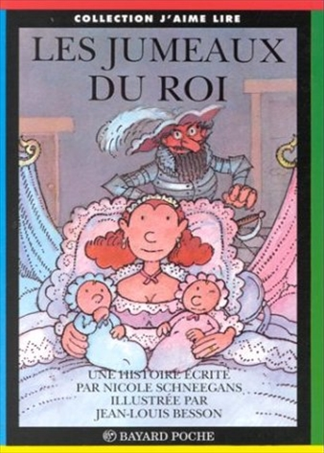
Les jumeaux du roi
Nicole Scheegans

Question | 1 | 2 | 3 | 4 | 5 | TOTAL
Ma note
Note maximale | 4 | 4 | 4 | 4 | 4 | 20

- Pourquoi aucune princesse ne voulait-elle épouser le roi Mégalias ?
- Parce qu’il était très laid.
- Parce qu’il avait mauvais caractère.
- Parce qu’il était trop vieux.

- Pourquoi Marguerite cache-t-elle Alice ?
- Parce qu’elle veut l’éduquer seule.
- Parce que le roi ne veut pas de fille.
- Pour qu’Alias ne soit pas perturbé par sa sœur jumelle.

- Alias décide de quitter le château parce que :
- Son père refuse qu’il se marie avec la princesse Aurore.
- Son père a cassé sa harpe.
- Il veut retrouver sa soeur.

- Pourquoi Alice prend-elle la place d’Alias au château ?
- Parce que le roi Mégalias ne veut plus voir son fils.
- Pour que le roi ne s’aperçoive pas de la disparition d’Alias.
- Parce que Marguerite en a assez d’entendre la musique d’Alias.

- A la fin de l’histoire :
- Alice et Alias restent au château.
- Alias reste au château et Alice doit retourner chez Louise et Hugo.
- Alice reste au château et Alias retourne chez maître Pierre.

Les jumeaux du roi
Nicole Scheegans

Question | 1 | 2 | 3 | 4 | 5 | TOTAL
Ma note
Note maximale | 4 | 4 | 4 | 4 | 4 | 20

- Pourquoi aucune princesse ne voulait-elle épouser le roi Mégalias ?
- Parce qu’il était très laid.
- Parce qu’il avait mauvais caractère.
- Parce qu’il était trop vieux.

- Pourquoi Marguerite cache-t-elle Alice ?
- Parce qu’elle veut l’éduquer seule.
- Parce que le roi ne veut pas de fille.
- Pour qu’Alias ne soit pas perturbé par sa sœur jumelle.

- Alias décide de quitter le château parce que :
- Son père refuse qu’il se marie avec la princesse Aurore.
- Son père a cassé sa harpe.
- Il veut retrouver sa soeur.

- Pourquoi Alice prend-elle la place d’Alias au château ?
- Parce que le roi Mégalias ne veut plus voir son fils.
- Pour que le roi ne s’aperçoive pas de la disparition d’Alias.
- Parce que Marguerite en a assez d’entendre la musique d’Alias.

- A la fin de l’histoire :
- Alice et Alias restent au château.
- Alias reste au château et Alice doit retourner chez Louise et Hugo.
- Alice reste au château et Alias retourne chez maître Pierre.

